Артикуляционная гимнастика-сказка
«У бабушки с дедушкой»

Жили были дедушка и бабушка.  К НИМ ТОЛСТЫЕ ВНУКИ ПРИЕХАЛИ В ГОСТИ (надуваем щёки),  С НИМИ ХУДЫЕ - ЛИШЬ КОЖА ДА КОСТИ (втягиваем щёки). | 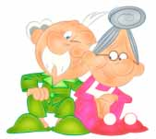
БАБУШКА С ДЕДУШКОЙ ВСЕМ УЛЫБНУЛИСЬ (губы в широкой улыбке, видны верхние и нижние зубы), | 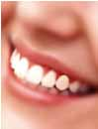
ПОЦЕЛОВАТЬ ОНИ ВСЕХ ПОТЯНУЛИСЬ (губы тянутся вперёд).
УТРОМ ПРОСНУЛИСЬ — В УЛЫБОЧКУ ГУБЫ (снова широкая улыбка).
ЧИСТИЛИ МЫ СВОИ ВЕРХНИЕ ЗУБЫ (широкий язык за верхними зубами)  ВПРАВО И ВЛЕВО, ВНУТРИ И СНАРУЖИ (соответствующие движения широким языком).  С НИЖНИМИ ЗУБКАМИ ТОЖЕ МЫ ДРУЖИМ (повторение этих движений языком в положении за нижними зубами). | 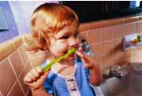
ГУБЫ СОЖМЁМ МЫ, И РОТ ПРОПОЛОЩЕМ (поочерёдное надувание щёк — губы не пропускают воздух),  И САМОВАРОМ ПЫХТИМ, ЧТО ЕСТЬ МОЧИ (одновременное надувание обеих щёк с последующим выпусканием воздуха через губы). | 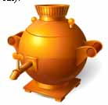
БЛЮДЦА ПОСТАВИМ - ПОЛОЖАТ БЛИНЫ НАМ (широкий язык лежит на нижней губе).  ДУЕМ НА БЛИНЧИК — НЕ В ЩЁКИ, НЕ МИМО (подуть на широкий язык).  БЛИНЧИК ЖУЁМ, ЗАВЕРНЁМ И ПРИКУСИМ (жуём распластанный язык, потом прикусываем его, завернув за нижние зубы), | 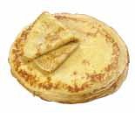
БЛИНЧИК С ВАРЕНЬЕМ МАЛИНОВЫМ ВКУСНЫМ (облизываем широким языком верхнюю губу спереди назад).  ЧАШКИ ПОСТАВИМ, ЧТОБ ЧАЮ НАЛИЛИ (широкий язык загибаем кверху чашечкой),  НА НОС ПОДУЛИ - МЫ ЧАЙ ОСТУДИЛИ (подуть с «чашечки» вверх).  ЧАЮ ПОПИЛИ — НИКТО НЕ ОБИЖЕН («чашечка» двигается вперёд-назад).  ВКУСНЫЙ БЫЛ ЗАВТРАК - МЫ ГУБКИ ОБЛИЖЕМ (кончик языка облизывает губы по кругу). | 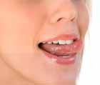
БАБУШКА ШИЛА, А БАРСИК С КАТУШКОЙ  БЕГАЛ, КАК БУДТО С ЖИВОЮ ЗВЕРЮШКОЙ (кончик языка зацепляем за нижние губы и двигаем язык вперёд-назад).  БАБУШКЕ НАШЕЙ ВСЕГДА ПОМОГАЕМ:  НИТКИ В ИГОЛКИ МЫ ЕЙ ПРОДЕВАЕМ (узкий язык вытянут вперёд). | 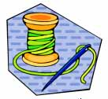
БАБУШКА ШВЫ НА МАШИНКЕ СТРОЧИЛА (узкий язык двигается вперёд-назад) НИТКИ В ИГОЛКИ МЫ ЕЙ ПРОДЕВАЕМ (узкий язык вытянут вперёд). БАБУШКА ШВЫ НА МАШИНКЕ СТРОЧИЛА (узкий язык двигается вперёд-назад)  И НА ЗИГЗАГ ЕЁ ПЕРЕКЛЮЧИЛА (узкий язык двигается влево-вправо).  ПЕТЛИ ИГОЛКОЙ ОНА ОБМЕТАЛА (кончик языка описывает круг за губами),  ПУГОВКИ КРУГЛЫЕ ПОПРИШИВАЛА (кончик языка упирается то в одну, то в другую щёку, а палец пытается втолкнуть его в рот). | 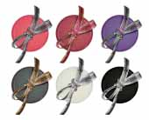
ДЕДУШКА СДЕЛАЛ ДЛЯ ВНУКОВ КАЧЕЛИ (широкий язык ставится попеременно то за верхние, то за нижние зубы),  ВСЕ МЫ НА НИХ ПОКАЧАТЬСЯ УСПЕЛИ.  ПОСЛЕ КАЧЕЛЕЙ МЫ В ПРЯТКИ ИГРАЛИ (широкий язык убирается под верхнюю губу),  ПРЯТАЛИСЬ НА ЧЕРДАКЕ И В ПОДВАЛЕ (широкий язык - под нижнюю губу). | 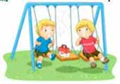
ДЕДУШКА СКАЧЕТ НА ЛОШАДИ ЛОВКО (щёлкаем языком),  ЗВОНКИЕ ВЯЗНУТ НА ГЛИНЕ ПОДКОВКИ (цоканье на верхней губе).  ВОТ ЗАМЕДЛЯЕТ ЛОШАДКА ШАЖОЧКИ (медленное цоканье с натягиванием подъязычной связки), | 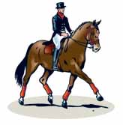
ВОТ НА ОПУШКЕ МЫ ВИДИМ ГРИБОЧКИ (присасываем язык к нёбу и открываем рот). | 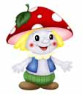
ВОТ ИЗ САРАЯ ИНДЮШКА ПРИШЛА,  ВАЖНО СКАЗАЛА: «БЛ-БЛ-БЛ-ЛА» (широкий язык ходит вперёд-назад по верхней губе; упражнение делаем с голосом).И УШЛА.  Вот и закончился день, пора спать.  Завтра опять будем гулять. | 